Міністерство освіти і науки України
ПРИДНІПРОВСЬКИЙ ДЕРЖАВНИЙ МЕТАЛУРГІЙНИЙ КОЛЕДЖ

Методичні вказівки
по роботі гуртка
«Планета-наш дім»
на тему:
«Дослідження впливу металів
на зростання рослин»
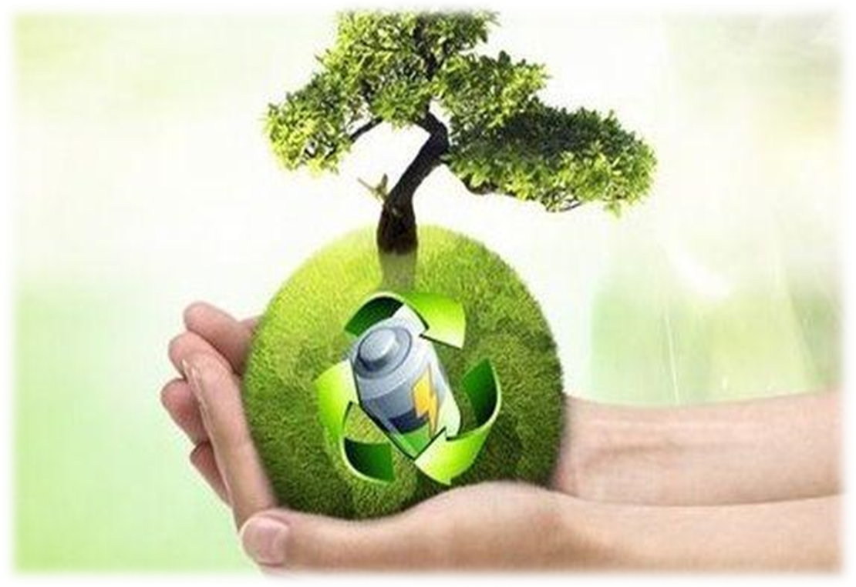

м. Кам’янське – 2017 р.
Методичні вказівки по оформленню
роботи гуртка «Планета – наш дім»
на тему: «Дослідження впливу металів на зростання рослин»
Укладачі Ю. М. Хмарук– викладач екології, Мурашевська О.С. –викладач спецдисциплін
Придніпровського державного металургійного коледжу.

Ухвалено на засіданні
предметно-цикловій комісії
природничо-математичних дисциплін
Протокол ____________№____
Голова ПЦК комісії
______________ Ставрова Н. Я.

АНОТАЦІЯ
до оформлення роботи гуртка: «Планета – наш дім»
на тему: «Дослідження впливу металів на зростання рослин»

Методичні вказівки створено для заохочення студентів до участі у гуртку по вивченню і дослідженню впливу металів на рослини.
Головна мета створення гуртка - наочно показати негативний вплив використаних батарейок на рослини.
В методичних вказівках описано задачі, які необхідно вирішити студентами гуртка, актуальність даної теми і методи дослідження.
У вказівках наведено теоретичні відомості про основні типи батарейок, які найбільше використовуються у суспільстві та їх вплив на організми. Крім того, запропоновано перелік додаткових джерел, які студенти можуть використовувати при вивченні шкідливого впливу батарейок.

ЗМІСТ

Вступ......................................................................................................
1. Задачі, які необхідно вирішити студентами гуртка,
актуальність теми ..............................................................................
2. Теоретичні відомості про основні типи батарейок ..........................
3. Методи дослідження впливу батарейок на живі організми ............
4. Аналіз результатів досліджень..........................................................

Вступ

Час йде вперед, сучасна людина живе в високому ритмі швидкостей. Тому винахід акумулятор і батарейок став необхідним. Електричні батарейки - дуже корисна річ. Більшість іграшок, годинників, телефонів та пультів управління електроприладами працюють від батарейок, і це дуже зручно - менше проводів.
Але батарейки мають властивість виробляти свій ресурс. На корпусі батарейки практично завжди присутній знак у вигляді перекресленого сміттєвого контейнера, який повідомляє про те, що її не можна викидати разом з іншими побутовими відходами. Крім того, батарейки можуть вибухнути, протекти та пошкодити ваше обладнання, якщо вони вже використали свій ресурс енергії, тому задля безпеки їх потрібно утилізувати.
Взагалі, батарейки - це хімічні пристрої, елементи яких вступають в реакцію, даючи на виході електрику, якою ми і користуємося. Елементи ці, в основному, токсичні і небезпечні: свинець (накопичується в організмі, вражаючи нирки, нервову систему, кісткові тканини), кадмій (шкодить легеням і ниркам), ртуть (вражає мозок і нервову систему), нікель і цинк (можуть викликати дерматит), луги (пропалюють слизові оболонки і шкіру) та інші. Внаслідок негативного впливу кожного виду електроліту не повинно виникнути питань з приводу необхідності утилізації відпрацьованих батарейок.
1. Задачі, які необхідно вирішити студентами гуртка,
актуальність теми:
1. Вивчити інформацію про історію створення батарейок, їх хімічний склад.
2.За допомогою анкетування, виявити скільки використовується батарейок в
середньому в одній родині.
3. Дослідити вплив батарейок на живі організми - на ріст і розвиток картоплі.
4. Проаналізувати результати.
Актуальність даної теми:
- світ побутової техніки стрімко змінюється, якщо раніше був телевізор без пульта, то тепер пульт обов'язково присутній (2 батарейки);
- багато будинків механічний годинник замінюють на годинник з батарейкою;
- кожна сім'я має не менше двох мобільних телефонів;
- батарейки скрізь - наручний електронний годинник, ліхтарики ручні, пульти управління побутовою технікою, фотоапарати, дитячі музичні іграшки, тонометри, дзвінки та ін.;
- одна пальчикова батарейка, викинута у відро для сміття,
забруднює важкими металами близько 20 квадратних метрів землі, а в лісовій зоні це територія проживання двох дерев, двох кротів, одного їжака і декількох тисяч дощових черв'яків.
2. Теоретичні відомості про основні типи батарейок
Батарейки бувають різні за хімічним складом, тому і вплив на середовище проживання, на живі організми і здоров'я людини роблять різний:
1.Свінцово-кислотні батарейки
Свинець є токсичним металом, який може потрапити в організм при вдиханні свинцевого пилу або при дотику до рота з руками, якими до цього чіпали свинець. Потрапляючи в землю, частинки свинцю забруднюють ґрунт, і коли він просихає, то потрапляють в повітря. Діти, оскільки їх тіла тільки розвиваються, найбільш вразливі до впливу свинцю.
Надмірний вміст свинцю може вплинути на ріст дитини, викликати пошкодження головного мозку, пошкодити нирки, погіршують слух і приводити до поведінкових проблем. Свинець також небезпечний для дітей, які ще тільки знаходяться в утробі матері. Дорослих надлишок свинцю може привести до втрати пам'яті і до зниження здатності концентрації уваги, а також завдати шкоди репродуктивній системі. Відомо, що свинець викликає підвищене кров'яного тиску, неврологічні порушення, і м'язові і суглобові болі.
2. Нікель-кадмієві батарейки
Кадмій, який використовується в нікель-кадмієвих батарейках, вважається більш шкідливим при попаданні всередину, ніж свинець. Робочі на заводах в Японії, які працюють з нікель-кадмієвих батарейками, відчувають серйозні проблеми зі здоров'ям, пов'язані з тривалим впливом металу. Утилізація на звалищі таких батарейок заборонена в багатьох країнах.
М'який, білуватий метал, який зустрічається в природі, може привести до пошкодження нирок. При дотику до батарейки, яка протекла, кадмій може всмоктуватися через шкіру. Так як більшість батарейок герметизовано, то при поводженні з ними практично не існує ризику для здоров'я. Але дуже обережно треба поводитися з відкритими батарейками.
3. Нікель-метал-гідридні та літій-іонні батарейки
Нікель-метал-гідридні батарейки вважаються нетоксичними і єдине, чого слід побоюватися - це електроліт. Токсичний для рослин, нікель, тим не менш, не представляє небезпеки для людини.
Літій-іонні батарейки також є досить безпечними, вони містять мало токсичних матеріалів. Проте, з пошкодженими батарейками необхідно звертатися з обережністю - при роботі з батарейкою, яка протекла, не торкатися до рота, носа і очей і ретельно мити руки.
Якщо ви просто викинете батарейку зі звичайним сміттям, через деякий після викидання металеве покриття батарейки руйнується від корозії, і важкі метали потрапляють в грунт і грунтові води, звідки вже недалеко і до річок, озер та інших водойм, які використовуються для питного водопостачання. Ртуть - один з найнебезпечніших і токсичних металів, має властивість накопичуватися в тканинах живих організмів і може потрапити в організм людини як безпосередньо з води, так і при вживанні в їжу продуктів, приготованих з отруєних рослин або тварин. А якщо батарейку спалять на сміттєспалювальному заводі, то все що містяться в ній токсичні матеріали потраплять в атмосферу.
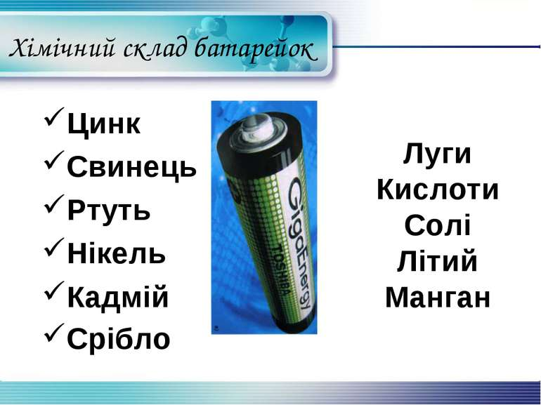
3. Методи дослідження впливу батарейок на рослини.
Протягом листопада і грудня місяців студентами коледжу було проведено декілька досліджень, направлених на вивчення впливу батарейок на рослини, а саме на картоплю.
1. Анкетування і збір даних;
2. Проведення експерименту - закладка досвіду з вирощування крес-салату в чистому ґрунті, і в ґрунті, де знаходяться батарейки;
3. Проаналізувати отримані дані.
Анкетування і збір даних
1. Чи викидаєте Ви використані батарейки у відро для сміття?
- так
- ні
2. Чи маєте Ви уявлення про шкоду батарейок на здоров'я людини?
- Так
- Ні
3. Чи знаєте Ви з яких хімічних речовин виготовляються батарейки?
- Так
- Ні
4. Чи хочете Ви брати участь в акції із збору батарейок?
- Так
- ні
Результати опитування

Як видно за результатами опитування, багато людей не знають про шкідливий вплив батарейок на їхнє життя.
Таблиця 1 - Кількість батарейок в середньому в рік використовує одна сім'я
№  п/п | Склад сем’ї | Кількість сімей | Кількість побутових з використанням батарейок | Середня кількість батарейок за рік, 1 сім’я | Всього батарейок
1 | Сім’я з 3 чоловік | 32 | 5-7 | 14 | 448
2 | Сім’я з 4 чоловік | 28 | 5-7 | 16 | 448
3 | Сім’я з 5 чоловік | 10 | 5-7 | 16 | 160
Разом в середньому за рік 1056 батарейок.
Таке число батарейок викликає здивування, тому що ніхто з опитаних раніше не замислювався, про те скільки батарейок використовує сім'я. А якщо врахувати якість батарейок, які можуть працювати тільки 2-3 місяці, то число ще зросте.
Довелося розбиратися, як виходить таке велике число батарейок, дані наведені в таблиці 2.
Таблиця 2 – Число батарейок однієї сім’ї
Прилади | Пульт телевізора | Пульт від кондиці-онеру | Ліхтарик | Годинник настінний | Будильник | Всього
Число батарейок | 2 | 2 | 2 | 3 | 2 | 11
Але кондиціонери встановлені не в кожній родині, проте додаються іграшки і тонометри автоматичні для вимірювання тиску.
І це все при розкладанні потрапляє в ґрунт і ґрунтові води !!!
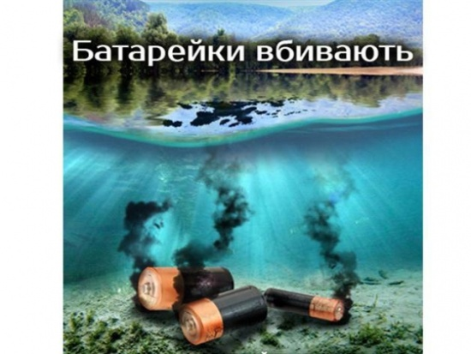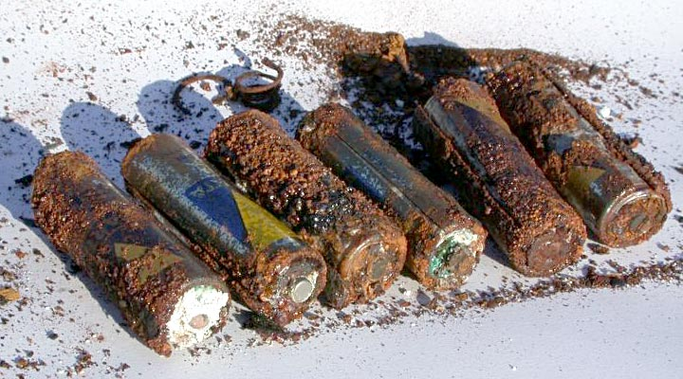

Щоб з'ясувати вплив батарейок на розвиток рослин і тварин ми вирішили провести експеримент. Два горщика заповнили однаковою кількістю землі. Потім в кожен горщик посадили 2-3 картоплини.
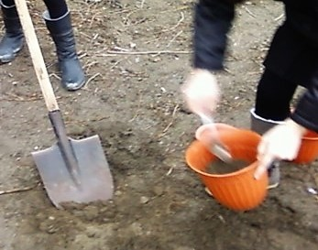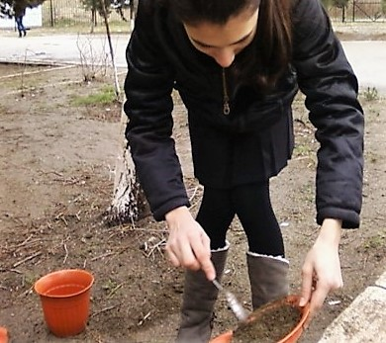
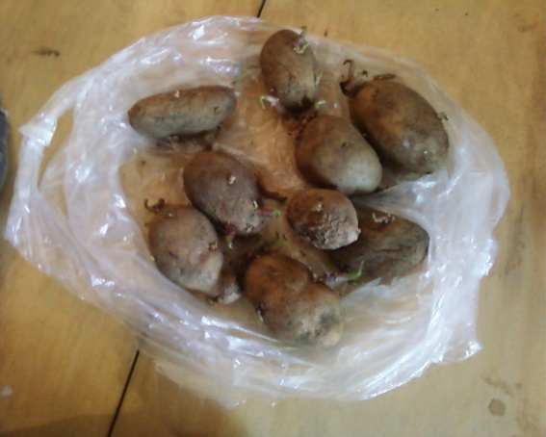
У другій горщик розмістили 4 батарейки. Ці горщики поставили на підвіконня, де кімнатна температура була 20-25°С.
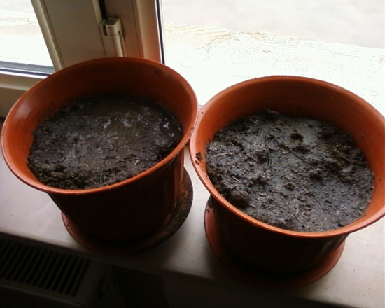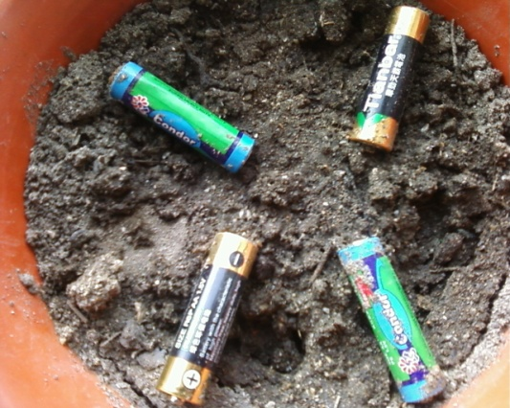
Після 6 днів в першому горщику з'явилися відростки розміром 0.3 см, а на 9-ий день відростки досягли 1.5 см. А в горщику з батарейками ніяких відростків не було.
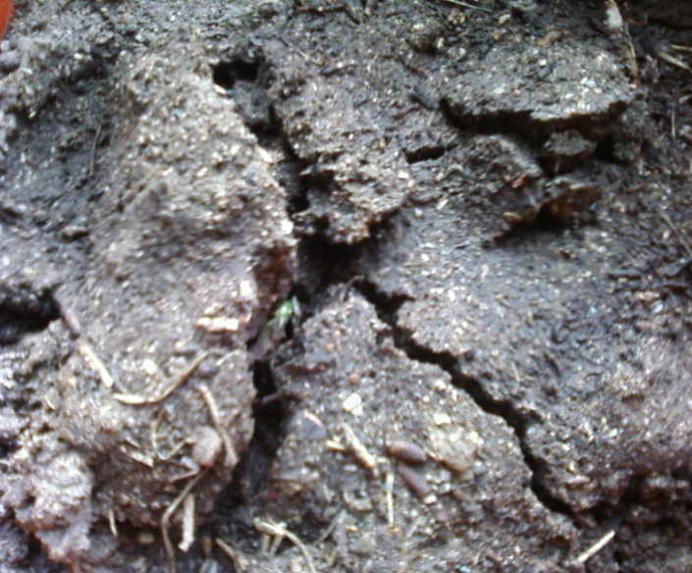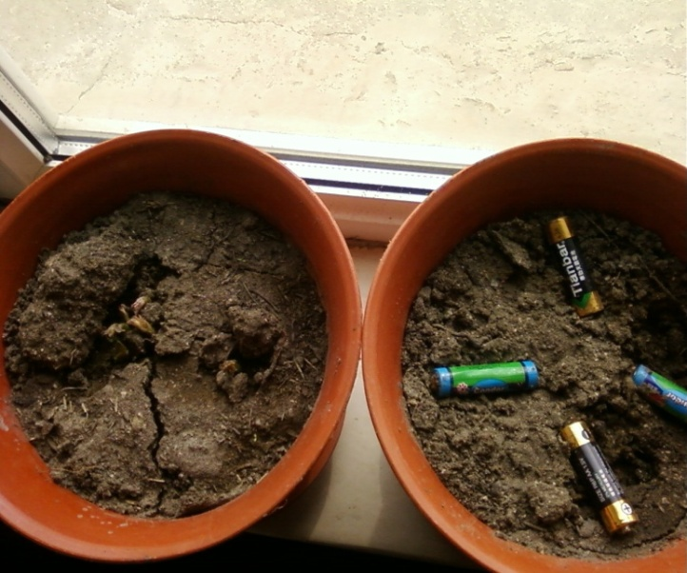
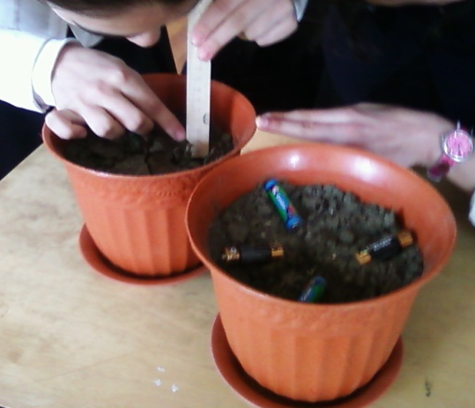
На 12-ий день між батарейками почали з'являтися перші паростки, а зростання відростків в першому горщику досяг 2,5 см.
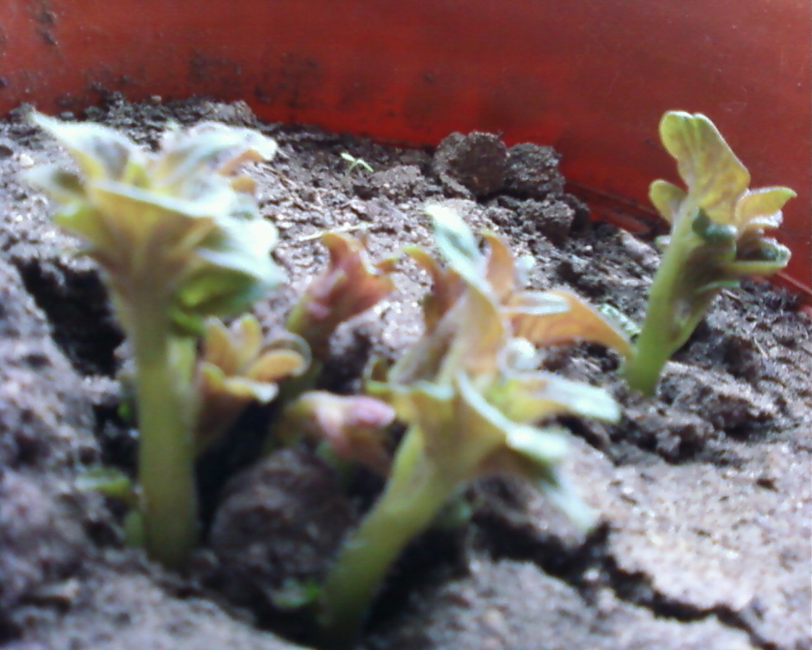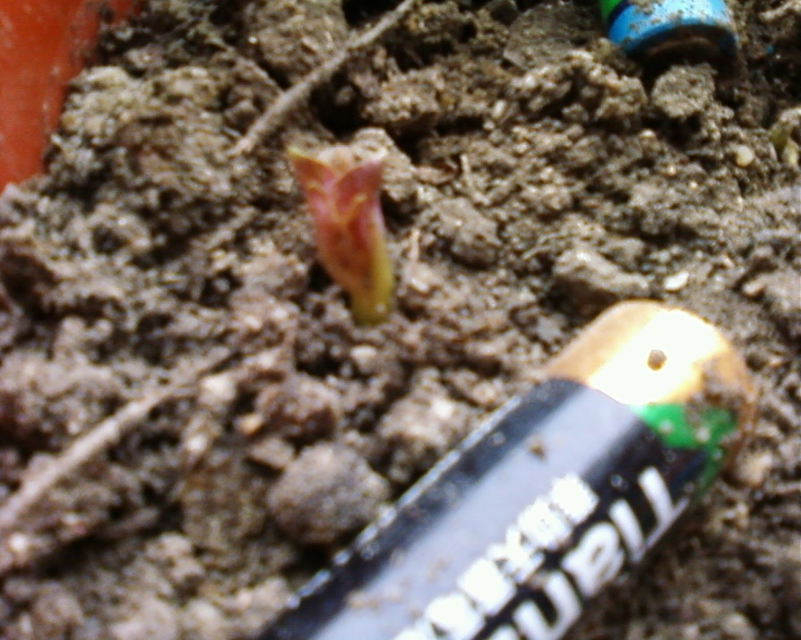
На 16-ий день ми знову виміряли паростки. У горщику з батарейками довжина відростка досягла 8 см, а в іншому досягла 18 см.
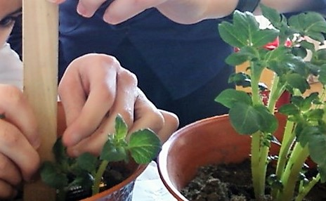
Якщо уважно подивитися на денці рослин, то видно, що земля в першому горщику стала опуклою, через що з'явилися на корені кореневих. У другому горщику земля була в колишньому стані. Це говорить про те, що картопля, посаджений в горщик з батарейками, буде мати низьку врожайність.
На корпусі батарейки практично завжди присутній знак у вигляді перекресленого сміттєвого контейнера, який повідомляє про те, що її не можна викидати разом з іншими побутовими відходами.
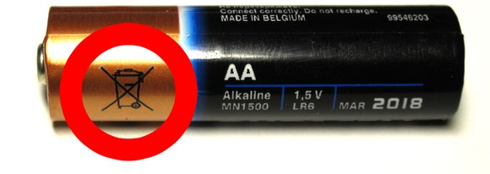
Витрати на збір і утилізацію батарейок і акумуляторів в ЄС поклали на виробників елементів живлення. Вони можуть займатися цим самостійно, або укладати договір з переробними компаніями. Споживач не повинен за це нічого платити, але зате зобов'язаний відокремлювати батарейки від іншого сміття і здавати їх на утилізацію. За цими процесами влади стежать дуже строго. Найвищих результатів у зборі та переробці батарейок і акумуляторів домоглася Німеччина. Там збирають близько 90% використаних батарейок, половина з яких переробляється, а частина, що залишилася - складується. Контейнери для збору встановлені у всіх магазинах, де продаються батарейки. А населення зацікавлене в здачу використаних батарейок, оскільки після цього отримує знижку при покупці нових акумуляторів. У той же час, викинувши в Німеччині батарейку в сміттєвий бак, можна легко заробити штраф у 300 євро.
В Європі є всього три заводи, які мають потужності з переробки батарейок, і один з них знаходиться в Україні-це Львівське державне підприємство «Аргентум».
Однак завод не функціонує - підприємство розраховане на переробку тонни батарейок в день, при цьому ніякої переробки на ньому не проводиться.
У Дніпрі розробили просту і дешеву технологію, яка може вирішити проблему утилізації батарейок і повернути цінні ресурси в економіку - одностадійна переробка батарейок пірометалургійним методом. Технолог компанії True Есо Артем Мадатов запропонував самодостатню технологію переробки цинк-марганцевих батарейок пірометалургійним методом, яка здатна окупити себе і не потребує регулярних грошових дотацій. Витрати енергії на 1 т батарейок становлять 2000 кВт/год, ефективніше існуючих технологій.
Придніпровський державний металургійний коледж почав збір відпрацьованих батарейок, які передаються волонтерам групи «ЕкоДніпро».
Приєднуйтесь до акції –
захисти себе і своє місто!
Здай батарейку на утилізацію!
ЗБЕРЕЖЕМО ЗЕМЛЮ ДІТЯМ!
“ПЛАНЕТА – НАШ ДІМ”

Список літературних джерел
- Вербицький В. В. Екологічне виховання дітей: практикум для педагога В. В. Вербицький. - К.: АВЕРС, 2009. - 104 с.
- Білявський Г. О. Основи екології. Підручник / Г. О. Білявський, Р. С. Фурдуй, І. Ю. Костіков [3-тє вид.]. — К.: Либідь, 2006. — 408 с.
- Титаренко Л.М. Формування екологічної компетентності студентів біологічних спеціальностей університету: автореф. дис. канд. пед. наук: 13.00.04. – Київ, 2007. – 22 с.
- Косик І.М., Буняк В.І., Тимків В.В. Екологічне виховання учнів в школах та позашкільних закладах. – Івано-Франківськ, 1996. – 50 с.
- Основи еколого-натуралістичної освіти: Науково-методичний посібник. – К., 2005. – 490 с.
- Пустовіт Н.А. Особистісно орієнтовані технології екологічного виховання підлітків / Пустовіт Н.А. // Наукові записки. Серія: педагогіка і психологія. – Вінниця: РВВ ДП "Державна картографічна фабрика", 2001. – Випуск 5. – С. 59-62.
- Єрмоленко А. М. Соціальна етика та екологія. Гідність людини – шанування природи: монографія / А. М. Єрмоленко. – К.: Лібра, 2010. – 416 с.
- В.В.Вербицький. Еколого-натуралістична освіта в Україні: історія, прблеми, перспективи. – К.: СМП “Аверс”. – 2003. – 304с.

